Министерство образования, науки и молодёжной политики
Краснодарского края
Государственное бюджетное учреждение
дополнительного образования
Краснодарского края «Центр развития одарённости»

Ответы к домашнему заданию по видео-лекции по истории для учащихся 7 класса очно-заочного обучения (с применением дистанционных образовательных технологий и электронного обучения) (заочные курсы «Юниор»)

Составитель:

А.С. Сапарова
магистрантка кафедры всеобщей истории и международных отношений ФГБОУ ВО «КубГУ»

Краснодар
2020
ОТВЕТЫ:
1. Первый на Руси монастырь был основан поблизости от:
А) Киева;
Б) Ростова;
В) Новгорода;
Г) Чернигова.
Ответ: А.

2. Андрей Рублёв создавал фрески:
А) Троицкого собора Троице-Сергиева монастыря;
Б) Софийского собора в Киеве;
В) Успенского собора Московского Кремля;
Г) храмов Данилова монастыря в Москве.
Ответ: А.

3. Какие три из перечисленных ниже терминов относятся к строительству и убранству церквей в Древней Руси?
А) крестово-купольный храм;
Б) скань;
В) фреска;
Г) мозаика;
Д) витраж;
Е) парсуна.
Ответ: А,В,Г.

4. В честь присоединения Казанского ханства в Москве была построена:
А) церковь Покрова на Рву;
Б) церковь Ризоположения;
В) церковь Покрова в Филях;
Г) церковь Вознесения в Коломенском.
Ответ: А.

5. Какие три из перечисленных исторических деятелей относятся к периоду XV - XVII вв.?
А) Иосиф Волоцкий;
Б) Симеон Полоцкий;
В) Михаил Глинка;
Г) Патриарх Никон;
Д) Сергий Радонежский;
Е) Василий Баженов.
Ответ: А,Б,Г.

6. Какие три из перечисленных ниже памятников зодчества были построены во Владимиро-Суздальской земле в XII в.?
А) Успенский собор во Владимире;
Б) Архангельский собор;
В) Дмитриевский собор;
Г) церковь Спаса на Нередице;
Д) церковь Параскевы Пятницы на Торгу;
Е) церковь Покрова на Нерли.
Ответ: А,В,Е.

7. Что стало одним из результатов церковной реформы патриарха Никона в XVII в.?
А) проведение секуляризации церковных и монастырских земель;
Б) создание Святейшего синода;
В) изменение церковных обрядов и содержания богослужебных книг;
Г) ликвидация патриаршества.
Ответ: В.

8. Памятником архитектурного стиля, который современники назвали дивное узорочье», построенным для Михаила Фёдоровича архитекторами Б. Огурцовым, А. Константиновым, Т. Шарутиным, Л. Ушаковым, является:
А) Теремной дворец Московского Кремля;
Б) Новоиерусалимский монастырь;
В) Большой Кремлёвский дворец;
Г) храм Христа Спасителя.
Ответ: А.

9. Кто из названных лиц был архитектором?
А) Матвей Казаков;
Б) Фёдор Волков;
В) Симеон Полоцкий;
4) Михаил Щепкин.
Ответ: А.

10. Какие три из названных ниже понятий, терминов характеризуют развитие русской культуры в XVIII в.?
А) парсуна;
Б) фреска;
В) сентиментализм;
Г) барокко;
Д) классицизм;
Е) передвижники.
Ответ: В,Г,Д.

11. Какие суждения о данном памятнике архитектуры являются верными? Выберите два суждения из пяти предложенных.
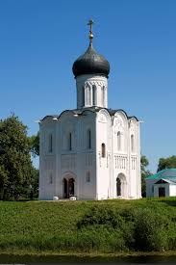
А) церковь была построена в X в.;
Б) это первая каменная постройка на Руси;
В) церковь построена в стиле нарышкинского барокко;
Г) церковь относится к шедеврам владимиро-суздальской архитектуры;
Д) строительство этого храма относится к периоду правления Андрея Боголюбского.
Ответ: Г,Д.

12. Какие суждения об архитектурном сооружении, изображённом на фотографии, являются верными? Выберите два суждения из пяти предложенных.
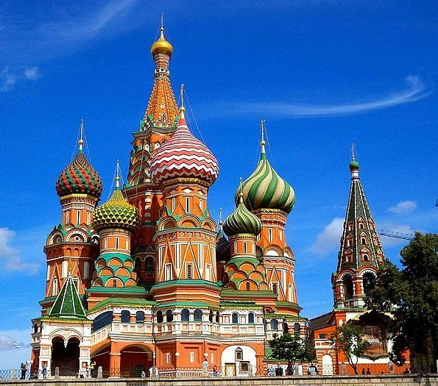
А) название — Архангельский собор;
Б) архитектурный стиль постройки — ампир;
В) храм был построен в XVI в.;
Г) архитектором, построившим храм, был Марк Фрязин;
Д) храм находится в Москве на Красной площади.
Ответ: В,Д.

